Правила поведения при пожаре в местах массового скопления людей.

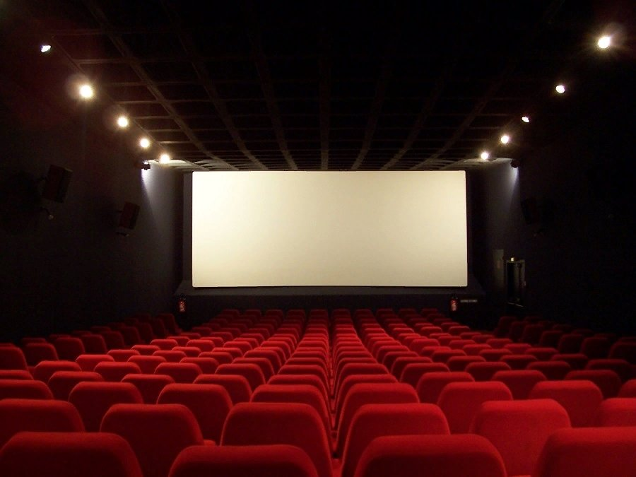

3 октября 2019 года вступило в силу изменение в Правила противопожарного режима РФ, касающееся соблюдения требований пожарной безопасности в кинотеатрах. Пункт №114_2 говорит о том что, руководитель организации должен обеспечивать информирование зрителей о правилах пожарной безопасности путем трансляции речевого сообщения либо демонстрации перед началом сеансов в кинозалах видеосюжетов о порядке их действий в случае возникновения пожара (срабатывания системы оповещения и управления эвакуацией людей при пожаре, команды персонала), направлениях эвакуационных путей и выходов, а также расположении первичных средств пожаротушения.
ОНДПР Красносельского района просит граждан внимательно относится к транслируемой информации, а также соблюдать простейшие правила безопасности находясь в местах массового скопления людей.
Входя в любое незнакомое здание, прежде всего, необходимо постараться запомнить свой путь, обращать внимание на расположение основных и запасных эвакуационных выходов. Эти выходы должны быть обозначены знаками безопасности прямоугольной или квадратной формы, зеленого цвета, с белыми символами в виде бегущего человека, стрелок или надписи «Выход».
Если вы проходите мимо плана эвакуации, запомните, где расположены выходы, средства спасения, а также кнопки пожарной тревоги: как правило, это небольшие красные коробки на стене. Если вы пришли с ребёнком, держите его за руку. В холлах и открытых пространствах никогда не теряйте его из виду.
При пожаре необходимо немедленно позвонить в службу спасения по номеру 101 или 112 с мобильного телефона. Разговаривая с диспетчером, не торопитесь, говорите громко и чётко. Назовите адрес, место, где находитесь, коротко опишите, что вы видели: сильный дым, огонь, есть ли пострадавшие, можете ли вы самостоятельно выйти. Назовите свое имя и фамилию.

Берегите себя и своих близких!

ОНДПР и ПСО Красносельского района 25.11.2019

